BÖLÜM BAŞLIĞINI BİÇİMLENDİRMEYİ BOZMADAN BURAYA EKLEYİNİZ[1]*

Ad Soyad*[2]\*\**, Ad Soyad*[3]\*\*\**

Giriş

Metin Yazıları 11 punto, Times New Roman olmalıdır. Metni biçimlendirmeyi bozmadan ekleyiniz. Metni biçimlendirmeyi bozmadan ekleyiniz. Metni biçimlendirmeyi bozmadan ekleyiniz. Metni biçimlendirmeyi bozmadan ekleyiniz. Metni biçimlendirmeyi bozmadan ekleyiniz. Metni biçimlendirmeyi bozmadan ekleyiniz.

Başlık

Metni biçimlendirmeyi bozmadan ekleyiniz. Metni biçimlendirmeyi bozmadan ekleyiniz. Metni biçimlendirmeyi bozmadan ekleyiniz. Metni biçimlendirmeyi bozmadan ekleyiniz. Metni biçimlendirmeyi bozmadan ekleyiniz. Metni biçimlendirmeyi bozmadan ekleyiniz.

Başlık

Metni biçimlendirmeyi bozmadan ekleyiniz. Metni biçimlendirmeyi bozmadan ekleyiniz. Metni biçimlendirmeyi bozmadan ekleyiniz. Metni biçimlendirmeyi bozmadan ekleyiniz. Metni biçimlendirmeyi bozmadan ekleyiniz. Metni biçimlendirmeyi bozmadan ekleyiniz. Metni biçimlendirmeyi bozmadan ekleyiniz. Metni biçimlendirmeyi bozmadan ekleyiniz. Metni biçimlendirmeyi bozmadan ekleyiniz. Metni biçimlendirmeyi bozmadan ekleyiniz. Metni biçimlendirmeyi bozmadan ekleyiniz. Metni biçimlendirmeyi bozmadan ekleyiniz.

Başlık

Metni biçimlendirmeyi bozmadan ekleyiniz. Metni biçimlendirmeyi bozmadan ekleyiniz. Metni biçimlendirmeyi bozmadan ekleyiniz. Metni biçimlendirmeyi bozmadan ekleyiniz. Metni biçimlendirmeyi bozmadan ekleyiniz. Metni biçimlendirmeyi bozmadan ekleyiniz.

Başlık

Metni biçimlendirmeyi bozmadan ekleyiniz. Metni biçimlendirmeyi bozmadan ekleyiniz. Metni biçimlendirmeyi bozmadan ekleyiniz. Metni biçimlendirmeyi bozmadan ekleyiniz. Metni biçimlendirmeyi bozmadan ekleyiniz. Metni biçimlendirmeyi bozmadan ekleyiniz.

Başlı**k**

Metni biçimlendirmeyi bozmadan ekleyiniz. Metni biçimlendirmeyi bozmadan ekleyiniz. Metni biçimlendirmeyi bozmadan ekleyiniz. Metni biçimlendirmeyi bozmadan ekleyiniz. Metni biçimlendirmeyi bozmadan ekleyiniz. Metni biçimlendirmeyi bozmadan ekleyiniz. Metni biçimlendirmeyi bozmadan ekleyiniz. Metni biçimlendirmeyi bozmadan ekleyiniz. Metni biçimlendirmeyi bozmadan ekleyiniz. Metni biçimlendirmeyi bozmadan ekleyiniz. Metni biçimlendirmeyi bozmadan ekleyiniz. Metni biçimlendirmeyi bozmadan ekleyiniz.

Metni biçimlendirmeyi bozmadan ekleyiniz. Metni biçimlendirmeyi bozmadan ekleyiniz. Metni biçimlendirmeyi bozmadan ekleyiniz. Metni biçimlendirmeyi bozmadan ekleyiniz. Metni biçimlendirmeyi bozmadan ekleyiniz. Metni biçimlendirmeyi bozmadan ekleyiniz. Metni biçimlendirmeyi bozmadan ekleyiniz. Metni biçimlendirmeyi bozmadan ekleyiniz. Metni biçimlendirmeyi bozmadan ekleyiniz. Metni biçimlendirmeyi bozmadan ekleyiniz. Metni biçimlendirmeyi bozmadan ekleyiniz. Metni biçimlendirmeyi bozmadan ekleyiniz.

**B**aşlık

Metni biçimlendirmeyi bozmadan ekleyiniz. Metni biçimlendirmeyi bozmadan ekleyiniz. Metni biçimlendirmeyi bozmadan ekleyiniz. Metni biçimlendirmeyi bozmadan ekleyiniz. Metni biçimlendirmeyi bozmadan ekleyiniz. Metni biçimlendirmeyi bozmadan ekleyiniz.

Başlık

Metni biçimlendirmeyi bozmadan ekleyiniz. Metni biçimlendirmeyi bozmadan ekleyiniz. Metni biçimlendirmeyi bozmadan ekleyiniz. Metni biçimlendirmeyi bozmadan ekleyiniz. Metni biçimlendirmeyi bozmadan ekleyiniz. Metni biçimlendirmeyi bozmadan ekleyiniz. Metni biçimlendirmeyi bozmadan ekleyiniz. Metni biçimlendirmeyi bozmadan ekleyiniz. Metni biçimlendirmeyi bozmadan ekleyiniz. Metni biçimlendirmeyi bozmadan ekleyiniz. Metni biçimlendirmeyi bozmadan ekleyiniz. Metni biçimlendirmeyi bozmadan ekleyiniz. Metni biçimlendirmeyi bozmadan ekleyiniz. Metni biçimlendirmeyi bozmadan ekleyiniz. Metni biçimlendirmeyi bozmadan ekleyiniz. Metni biçimlendirmeyi bozmadan ekleyiniz. Metni biçimlendirmeyi bozmadan ekleyiniz. Metni biçimlendirmeyi bozmadan ekleyiniz.

Başlık

Metni biçimlendirmeyi bozmadan ekleyiniz. Metni biçimlendirmeyi bozmadan ekleyiniz. Metni biçimlendirmeyi bozmadan ekleyiniz. Metni biçimlendirmeyi bozmadan ekleyiniz. Metni biçimlendirmeyi bozmadan ekleyiniz. Metni biçimlendirmeyi bozmadan ekleyiniz.

Metni biçimlendirmeyi bozmadan ekleyiniz. Metni biçimlendirmeyi bozmadan ekleyiniz. Metni biçimlendirmeyi bozmadan ekleyiniz. Metni biçimlendirmeyi bozmadan ekleyiniz. Metni biçimlendirmeyi bozmadan ekleyiniz. Metni biçimlendirmeyi bozmadan ekleyiniz. Metni biçimlendirmeyi bozmadan ekleyiniz. Metni biçimlendirmeyi bozmadan ekleyiniz. Metni biçimlendirmeyi bozmadan ekleyiniz. Metni biçimlendirmeyi bozmadan ekleyiniz. Metni biçimlendirmeyi bozmadan ekleyiniz. Metni biçimlendirmeyi bozmadan ekleyiniz. Metni biçimlendirmeyi bozmadan ekleyiniz. Metni biçimlendirmeyi bozmadan ekleyiniz. Metni biçimlendirmeyi bozmadan ekleyiniz. Metni biçimlendirmeyi bozmadan ekleyiniz. Metni biçimlendirmeyi bozmadan ekleyiniz. Metni biçimlendirmeyi bozmadan ekleyiniz.

Metni biçimlendirmeyi bozmadan ekleyiniz. Metni biçimlendirmeyi bozmadan ekleyiniz. Metni biçimlendirmeyi bozmadan ekleyiniz. Metni biçimlendirmeyi bozmadan ekleyiniz. Metni biçimlendirmeyi bozmadan ekleyiniz. Metni biçimlendirmeyi bozmadan ekleyiniz. Metni biçimlendirmeyi bozmadan ekleyiniz. Metni biçimlendirmeyi bozmadan ekleyiniz. Metni biçimlendirmeyi bozmadan ekleyiniz. Metni biçimlendirmeyi bozmadan ekleyiniz. Metni biçimlendirmeyi bozmadan ekleyiniz. Metni biçimlendirmeyi bozmadan ekleyiniz. Metni biçimlendirmeyi bozmadan ekleyiniz. Metni biçimlendirmeyi bozmadan ekleyiniz. Metni biçimlendirmeyi bozmadan ekleyiniz. Metni biçimlendirmeyi bozmadan ekleyiniz. Metni biçimlendirmeyi bozmadan ekleyiniz. Metni biçimlendirmeyi bozmadan ekleyiniz.

Metni biçimlendirmeyi bozmadan ekleyiniz. Metni biçimlendirmeyi bozmadan ekleyiniz. Metni biçimlendirmeyi bozmadan ekleyiniz. Metni biçimlendirmeyi bozmadan ekleyiniz. Metni biçimlendirmeyi bozmadan ekleyiniz. Metni biçimlendirmeyi bozmadan ekleyiniz.

**Tablo 1.** Tablo Başlığını Buraya Yazınız (9 punto) Ortalı şekilde

|  |  |  |  |  |
| --- | --- | --- | --- | --- |
|  | Sınıflar | | | |
|  | 5 | 6 | 7 | 8 |
| Tablo içindeki ifade | X | X | X | X |
| Tablo içindeki ifade | X | X | X | X |
| Tablo içindeki ifade | X | X | X | X |
| Tablo içindeki ifade | X | X | X | X |
| Toplam | 4 | 4 | 4 | 4 |

**Tablo 2.** Tablo Başlığını Buraya Yazınız

|  |  |  |
| --- | --- | --- |
|  | *f* | *%* |
| Tablo içindeki ifade | 3 | 8 |
| Tablo içindeki ifade | 2 | 5,5 |
| Tablo içindeki ifade | 2 | 5,5 |
| Tablo içindeki ifade | 1 | 3 |
| Tablo içindeki ifade | 1 | 3 |
| Tablo içindeki ifade | 1 | 3 |
| Toplam | 36 | 100 |

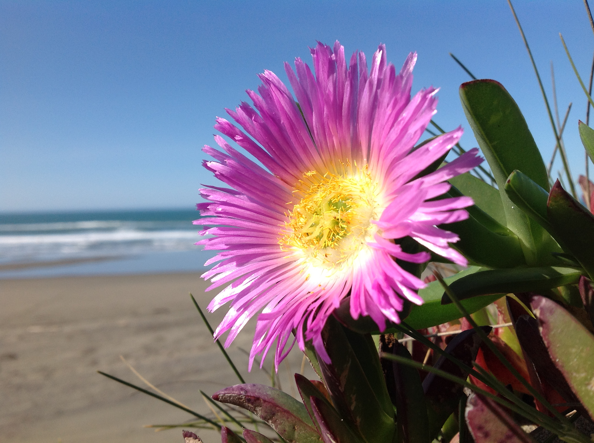

**Şekil 1.** Şeklin Başlığını Buraya Yazınız (9 punto) ortalı

SONUÇ

Metni biçimlendirmeyi bozmadan ekleyiniz. Metni biçimlendirmeyi bozmadan ekleyiniz. Metni biçimlendirmeyi bozmadan ekleyiniz. Metni biçimlendirmeyi bozmadan ekleyiniz. Metni biçimlendirmeyi bozmadan ekleyiniz. Metni biçimlendirmeyi bozmadan ekleyiniz. Metni biçimlendirmeyi bozmadan ekleyiniz. Metni biçimlendirmeyi bozmadan ekleyiniz. Metni biçimlendirmeyi bozmadan ekleyiniz. Metni biçimlendirmeyi bozmadan ekleyiniz. Metni biçimlendirmeyi bozmadan ekleyiniz. Metni biçimlendirmeyi bozmadan ekleyiniz.

Metni biçimlendirmeyi bozmadan ekleyiniz. Metni biçimlendirmeyi bozmadan ekleyiniz. Metni biçimlendirmeyi bozmadan ekleyiniz. Metni biçimlendirmeyi bozmadan ekleyiniz. Metni biçimlendirmeyi bozmadan ekleyiniz. Metni biçimlendirmeyi bozmadan ekleyiniz. Metni biçimlendirmeyi bozmadan ekleyiniz. Metni biçimlendirmeyi bozmadan ekleyiniz. Metni biçimlendirmeyi bozmadan ekleyiniz. Metni biçimlendirmeyi bozmadan ekleyiniz. Metni biçimlendirmeyi bozmadan ekleyiniz. Metni biçimlendirmeyi bozmadan ekleyiniz. Metni biçimlendirmeyi bozmadan ekleyiniz. Metni biçimlendirmeyi bozmadan ekleyiniz. Metni biçimlendirmeyi bozmadan ekleyiniz. Metni biçimlendirmeyi bozmadan ekleyiniz. Metni biçimlendirmeyi bozmadan ekleyiniz. Metni biçimlendirmeyi bozmadan ekleyiniz. Metni biçimlendirmeyi bozmadan ekleyiniz. Metni biçimlendirmeyi bozmadan ekleyiniz. Metni biçimlendirmeyi bozmadan ekleyiniz. Metni biçimlendirmeyi bozmadan ekleyiniz. Metni biçimlendirmeyi bozmadan ekleyiniz. Metni biçimlendirmeyi bozmadan ekleyiniz.

Metni biçimlendirmeyi bozmadan ekleyiniz. Metni biçimlendirmeyi bozmadan ekleyiniz. Metni biçimlendirmeyi bozmadan ekleyiniz. Metni biçimlendirmeyi bozmadan ekleyiniz. Metni biçimlendirmeyi bozmadan ekleyiniz. Metni biçimlendirmeyi bozmadan ekleyiniz. Metni biçimlendirmeyi bozmadan ekleyiniz. Metni biçimlendirmeyi bozmadan ekleyiniz. Metni biçimlendirmeyi bozmadan ekleyiniz. Metni biçimlendirmeyi bozmadan ekleyiniz. Metni biçimlendirmeyi bozmadan ekleyiniz. Metni biçimlendirmeyi bozmadan ekleyiniz.

**Kaynaklar (Alttaki Kaynaklar 8,5 punto şeklinde küçük olacak)**

**Kitap**

Akyol, H. (2006). *Yeni programa uygun Türkçe öğretim yöntemleri*. Ankara: Kök Yayıncılık.

DeVellis, R. F. (2014). *Ölçek geliştirme kuram ve uygulamalar* (T. Totan, Çev.). Ankara: Nobel.

Karatay, H. (2011). Çocuk edebiyatı metinlerinde bulunması gereken özellikler. T. Şimşek (Ed.), *Kuramdan uygulamaya çocuk edebiyatı el kitabı* içinde (s.77-123). Ankara: Grafiker Yayınları.

Bakioğlu, A. (Ed.). (2016). *4+4+4 yapılanmasına ilişkin kapsamlı bir çalışma*. Ankara: Nobel.

**Dergi Makalesi**

Şimşek, Ş. ve Demirel, İ. (2020). Ortaokul Türkçe ders kitaplarının anlatıma dayalı etkinlikler yönünden karşılaştırılması. *Kastamonu Eğitim Dergisi*, *28*(5), 2125-2135. DOI: 10.24106/kefdergi.731886.

Ozan, C. ve Köse, E. (2014). Eğitim programları ve öğretim alanındaki araştırma eğilimleri. *Sakarya University Journal of Education, 4(*1), 116-136.

**Yayımlanmamış Tez**

Uygun, S. (1996). *Öğretmen görüşlerine göre ilköğretim kurumları Türkçe eğitim programının değerlendirilmesi* (Yayımlanmamış yüksek lisans tezi). Gazi Üniversitesi Sosyal Bilimler Enstitüsü, Ankara.

1. * Makale hakkında bilgilendirme yapılması gerekiyorsa buraya yazınız.
2. ** Unvan, Üniversite, Fakülte, Bölüm, Şehir, E-posta, ORCID: orcid.org/xxxx-xxxx-xxxx-xxxx
3. *** Unvan, Üniversite, Fakülte, Bölüm, Şehir, E-posta, ORCID: orcid.org/xxxx-xxxx-xxxx-xxxx